素養試題命題架構表(選擇題)
試題ID | 題號 |  | 2
試題ID | 評量目的 |  | □學習結果的評量P1 □改善學習的評量P2
試題ID | 題型 |  | □選擇題 □單一題R1 □題組題R2 □組合題R3
試題ID | 命題策略 |  | □從生活情境出發S1 □從數學內容出發S2
學習年級：二年級
核心素養：
學習表現：

學習內容：

評量目標：
評量架構 |  | 數學內容：■數與量M1 □空間與形狀M2 □變化與關係M3 □不確定性M4
 |  | 情境脈絡：□學生個人生活N1 □教育/職業N2 □社會/公民N3 □科學性的N4
數學思考層次：
□再製L1(概念、定義、認識、基本事實、和算則)
□連結 L2(判別、闡述定義、主張、內部連結及外部連結)
□分析 L3 (解釋、分析、建模、判斷結果、臆測、數學化、一般化、推論、證明)
數學力：
□情境與數學的溝通W1 □問題數學化W2 □使用及轉換表徵W3
□推理和論述W4 □反駁W5 □發展策略W6
□使用符號、形式、及術語與運算W7 □使用數學輔助工具W8
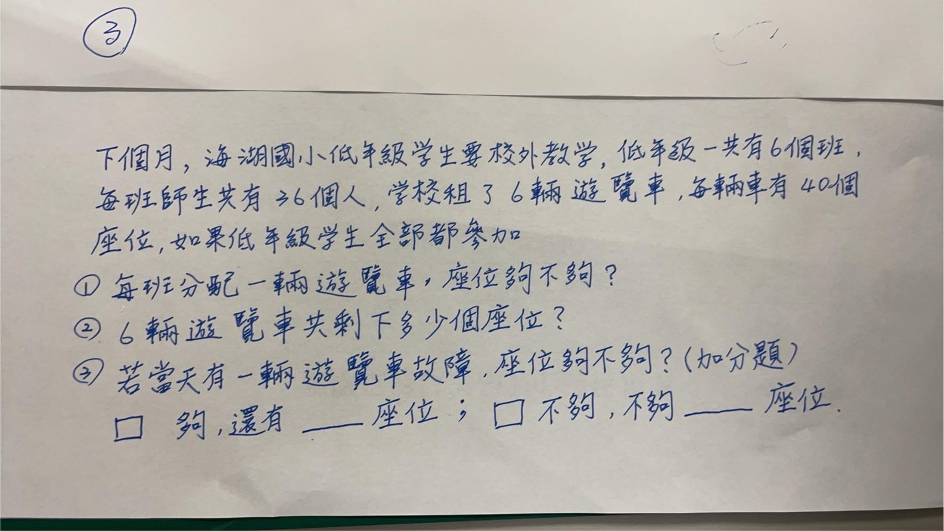
情境2：
下個月，海湖國小低年級學生要校外教學，低年級一共有6個班，每班師生共有36個人，學校租了6輛遊覽車，每輛車有40個座位，如果低年級學生全部都參加。
- 每班分配1輛遊覽車，座位夠不夠。
- 6輛遊覽車共剩下多少個座位。
- 若當天有1輛遊覽車故障，座位夠不夠?(加分題)。
□ 夠，還有 個座位； □ 不夠，不夠 個座位

正確選項：
選項設計的說明或理由
選項 | 選項的設計緣由或計算過程
(A)
(B)
(C)
(D)

數學力的內涵： 情境與數學的溝通W1：側重於題目訊息的解讀、解碼、轉譯，以形成解題的心理模型。 問題數學化W2：真實世界與數學世界的來回轉化。側重於將生活情境問題轉化為數學問題(形成)，以及解題結果與原問題的連結(詮釋)。 使用及轉換表徵W3：側重於表徵的選用與運用。表徵包含統計圖表、示意圖、方程式、公式、具象的材料等。 推理和論述W4：側重於對問題的陳述或解法提供正當的理由。以舉證或推理的理性對話以支持自己或他人的想法。 反駁W5：側重於需判斷不同的陳述是否正確，並選擇或提供例子或敘述推翻不同意的敘述。 發展策略W6：側重於需要主動性的選擇或規劃，以發展出有效的解題策略來解決問題。 使用符號、形式、及術語與運算W7：側重於符號、算式、運算規則等形式化的使用。 使用數學輔助工具W8：側重於數學輔助工具（實體或數位）的使用。

